Budapest VII. ker. Erzsébetváros
Természetbarát Sportszövetség
ÁPISZ Sportegyesület
Természetbarát Szakosztály
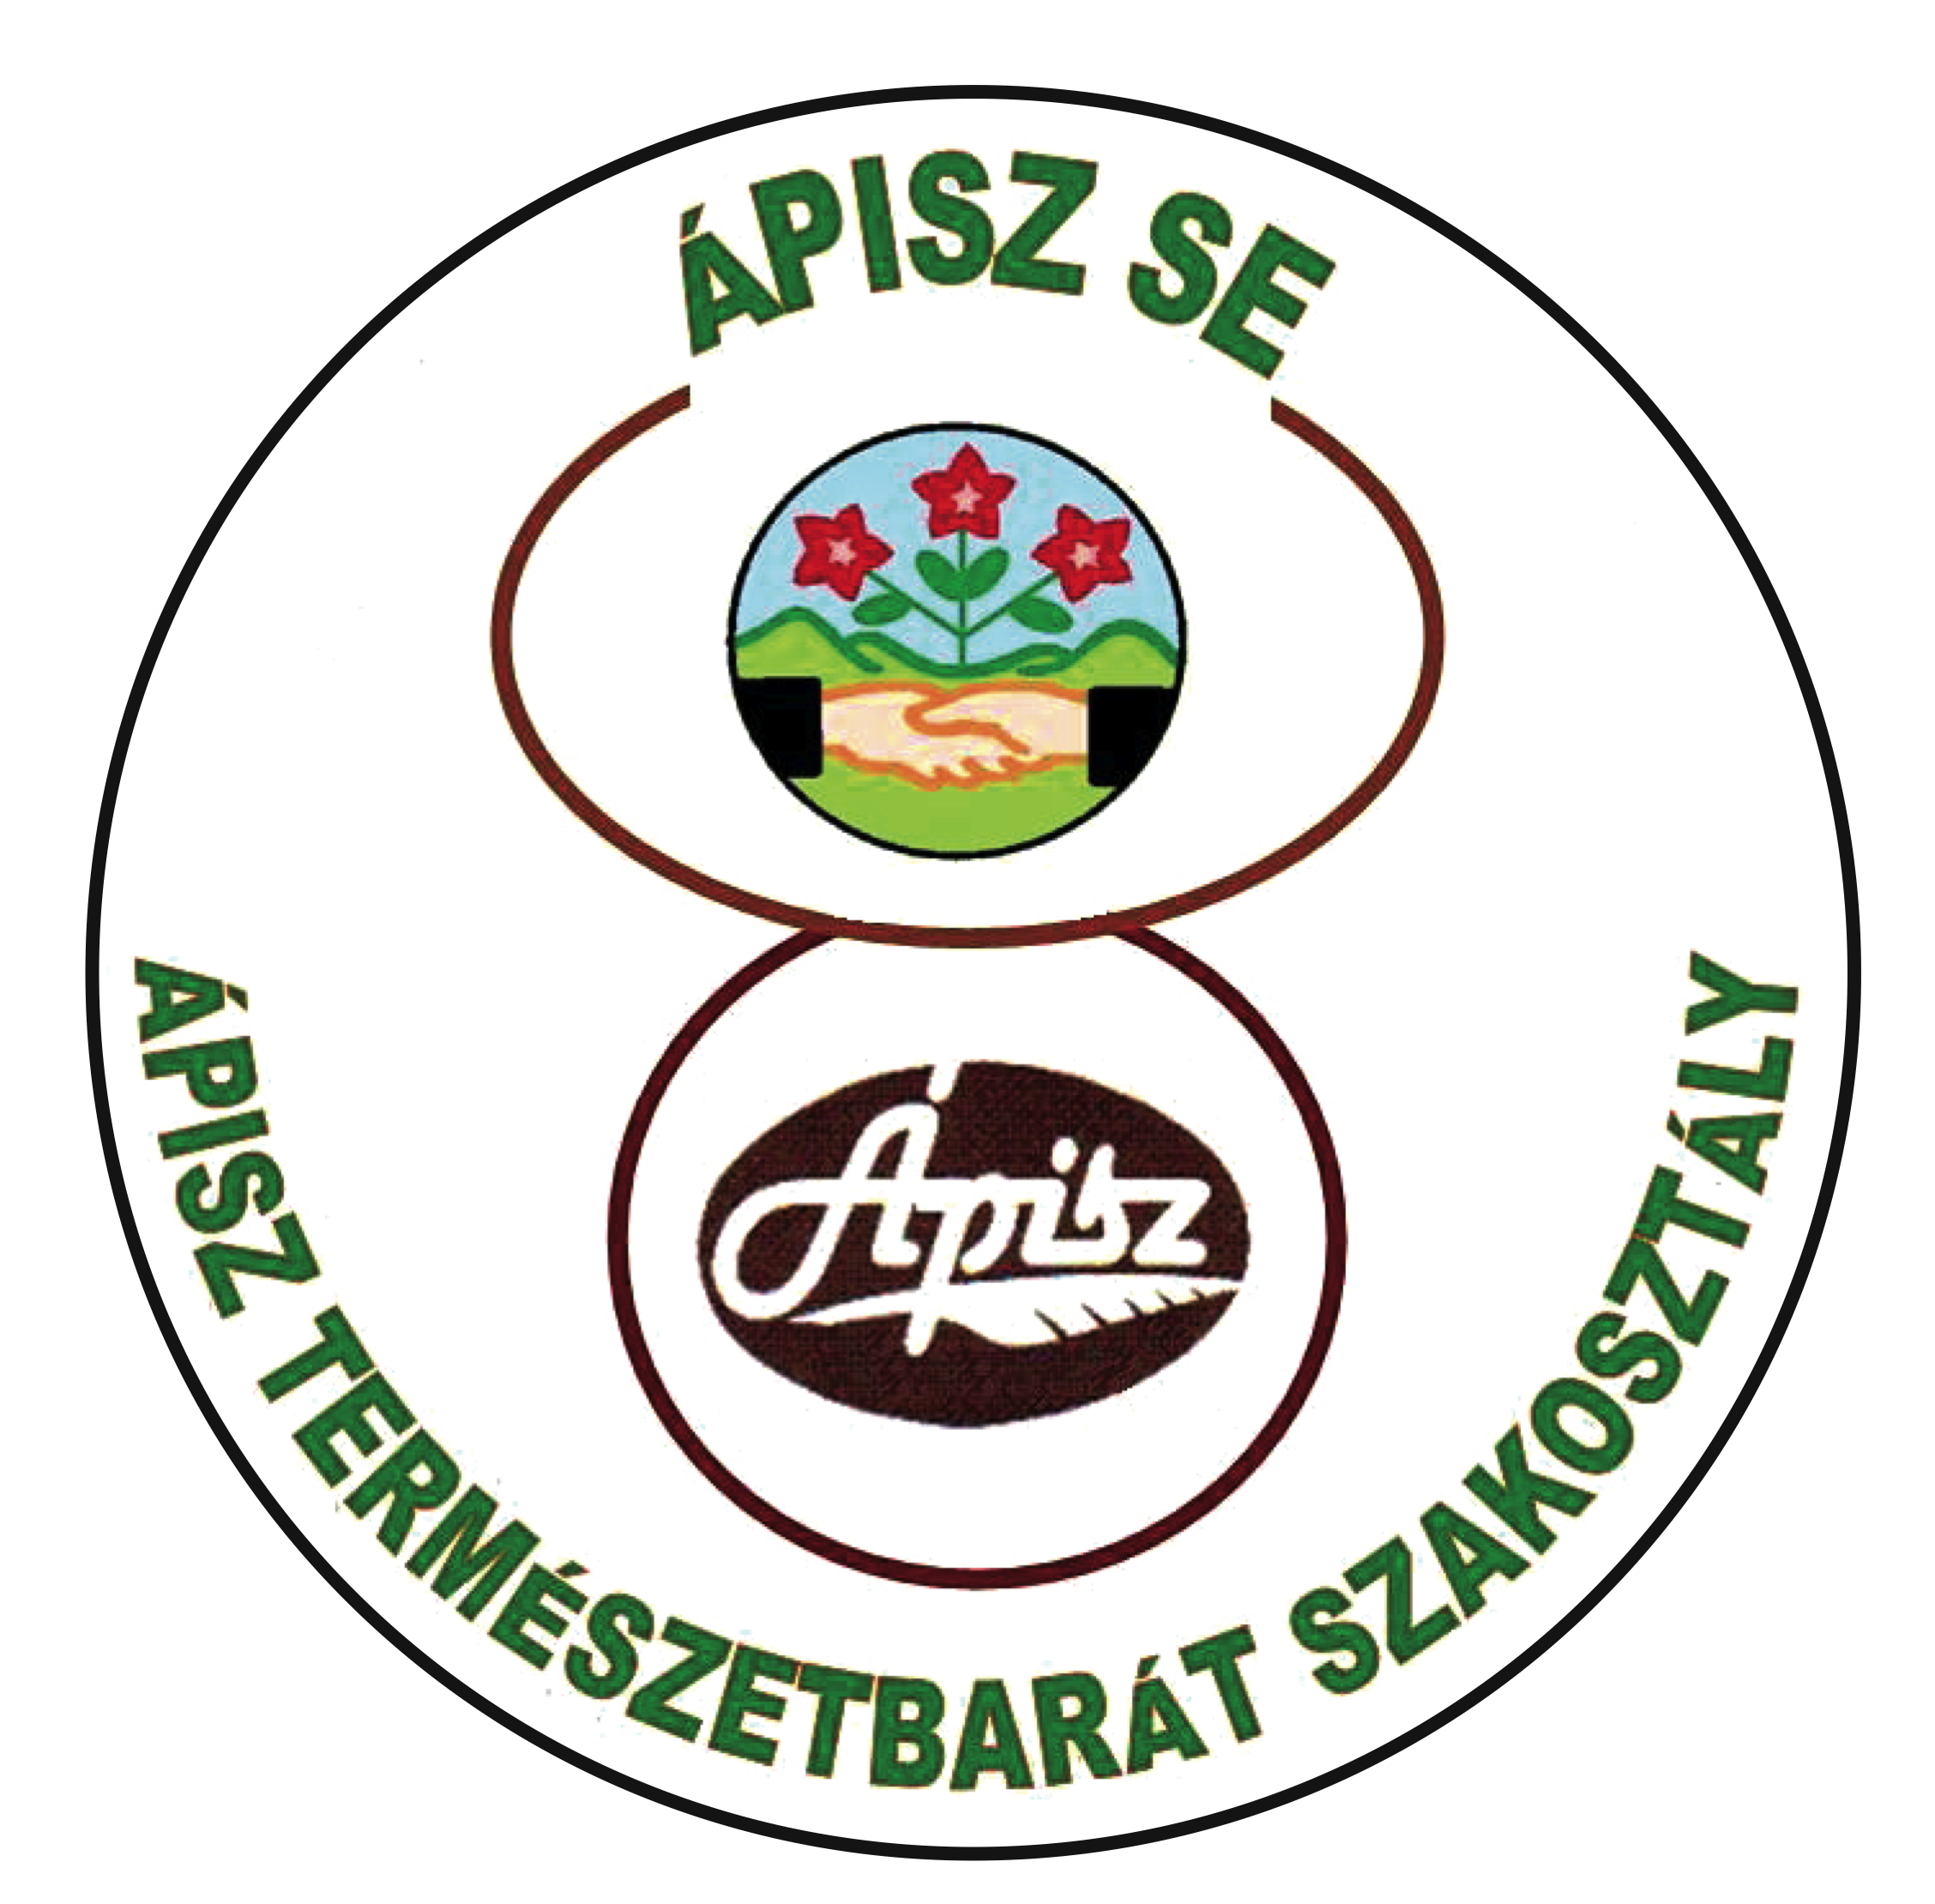

2015. IV. negyedévi túraterv.
Címünk: 1076. VII. kerület István utca 29.
Erzsébetváros Sportegyesületi helyiség
/utcai, földszinti bejárat/.
Klubnap minden hónap első csütörtökén
délután. 16-18 óráig.

Internetes elérhetőségünk:
http://erzsebetvaros-tbssz.hu/index.php/esemenyek/tagszervezetek-turai/apisz-se-termeszetbarat-szakosztaly

Ápisz-bika, Ozirisz élő jelképe, az egyiptomi vallás szent bikája, termékenységisten az ókori Egyiptomban, ezért a földműves-ünnepeket az ő tiszteletére rendezték meg. Kapcsolatba hozták a napistennel is, ez az oka annak, hogy szarvai között ott a napkorong és időnként az ureusz-kígyó is.
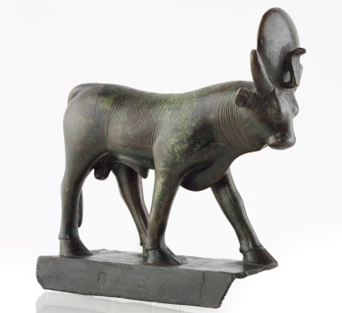


A legendák szerint ÁPISZ-bika futásával termékenyítette meg a földet.
http://hu.wikipedia.org/wiki/%C3%81pisz

A perzsa eredetű római Mithrasz-kultuszban központi helyet foglalt el a bikaáldozás rítusa. A mítosz szerint Mithrasz megfékezte és feláldozta az első élőlényt, a bikát, ennek véréből, velejéből és zsírjából lettek a föld növényei és állatai, tehát
a bika a világteremtés ősanyaga.

A magyar néphagyományokban a táltosnak kellett beavatásképpen megvívnia egy fekete bika képében megjelenő másik táltossal, hogy megkapja a tudást.
http://metarjuna.wordpress.com/2012/04/19/hagyomny-s-rksg-a-bika-havban/

ÁPISZ nevünk eredete mégsem innen fakad. Az ÁPISZ (Állami Papír és Írószer Kereskedelmi Vállalat) egy papír-írószer kereskedelemmel foglalkozó magyar cég. http://hu.wikipedia.org/wiki/%C3%81PISZ
A szakosztálynak jelenleg is több tagja dolgozott ennél a cégnél, ahol jelentős volt a természetbarát sport tevékenység. Az ÁPISZ név jelképesen ennek a természetbarát múltnak a folytatója, de az Ápisz-bika történetét is tiszteletbe tartjuk. Az erdőt járva őrizzük és védjük a természet szépségeit, állatait, növényeit.
Megtartva a volt cég nevét, és megőrizve az Ápisz-bika mondáját, végezzük szervezett természetjáróként, természetvédő és természetismereti tevékenységünket.
A természetbarát szakosztály lógójával is ezt szeretnénk kifejezni.




Légy természetbarát,
szervezett természetjáró.

Jelentkezni és érvényesíteni lehet Dr. Balogh Istvánnénál klubnapjainkon,
vagy előre megbeszélt időpontban és helyen.

A túráink nyíltak, bárki részt vehet.
A meghirdetett túrákon mindenki saját felelősségére vesz részt.

Kérjük az időjárásnak és a terepviszonyoknak
megfelelően öltözködjenek!
Csak azokra a túrákra jelentkezzenek,
vagy jöjjenek el, amelyek a kondíciójuknak és
egészségi állapotuknak megfelelnek!
A túrák előtt az esetleges változások miatt
javasoljuk, hogy érdeklődjenek a túra vezetőjénél, szervezőjénél!

Túrák, kirándulások vezetői és szervezői:
Andrási István:06 20 219 8883
Dr. Balogh Istvánné, Dr. Balogh István: 06 30 911 9965,
Jira János:
Takács Krisztián: t.krisz@hotmail.com
Telek György: 06 30 257 9601 telekster@gmail.com
Vass Mihály: 06 30 255 5170

Honlap elérhetőségek:
Budapesti Természetbarát Sportszövetség: http:// btssz.hu
Magyar Természetjáró Szövetség: http://termeszetjaro.hu
Erzsébetvárosi Természetbarát Sportszövetség: http://erzsebetvaros-tbssz.hu
ÁPISZ SE. Természetbarát Szakosztály:
http://erzsebetvaros-tbssz.hu/index.php/esemenyek/tagszervezetek-turai/apisz-se-termeszetbarat-szakosztaly
ÁPISZ SE. Gyopár Természetjáró Szakosztály:
http://erzsebetvaros-tbssz.hu/index.php/tagszervezetek/apisz-se/apisz-se-gyopar-termeszetjaro-szakosztaly
ÁPISZ SE Kőszáli klub
http://erzsebetvaros-tbssz.hu/index.php/tagszervezetek/apisz-se/apisz-se-hegyek-vandorai-termeszetjaro-asztaltarsasag
ÁPISZ SE. Bástya Természetjáró szakosztály http://bastyatura.hu
ÁPISZ SE. Kalandorok Természetjáró Szakosztály http://turakaland.ucoz.hu/

Túráinkhoz szép erdőt, mezőt, jó időt, kellemes kikapcsolódást,
jó egészséget, és hasznos időtöltést kívánunk!
Sporttársi üdvözlettel
Telek György
szakosztályvezető.

Programunk szükség szerinti változtatási jogát fenntartjuk.
Javasoljuk a pontosítás végett tájékozódjon a rendezvény előtti napokban is az esetleges változásról
az ÁPISZ SE http://erzsebetvaros-tbssz.hu/index.php/esemenyek/tagszervezetek-turai/apisz-se-termeszetbarat-szakosztaly
természetvédelmi, vagy BTSSZ központi rendezvényekről a BTSSZ honlapjáról http:// btssz.hu.
október 1. | csütörtök | Klubnap.  1076. VII. kerület István utca 29. 16-18 óráig.
október 3. | szombat | Börzsöny túra.
Hegység: | Börzsöny hg.
Útvonal: | Diósjenő – Erdészet – Závoz - Mázsaház - Őzberek-patak - Verebes-kaszáló - Lóégés - Foltán-kereszt - Csóványos - Szabó-kövek – Rakodó - Kálmán-kaszáló – Királyrét.
Táv: | 23 km. | Szint: | 700 m.
Találkozás: | Nyugai pu.6 óra 50-kor.
Indulás: | Vonat indul 7 óra 07-kor Jegy:Diósjenő
Túravezető: | Dr. Balogh István, Andrási István
október 4. | vasárnap | Budai túra.
Hegység: | Budai hg.
Útvonal: | Fenyőgyöngye - Virágos-nyereg - Csúcs-hegy - Solymári vár –  Rózsika-forrás - Vízesés - Alsó-Jegenye-völgy.
Táv: | 16 km. | Szint | 200 m.
Találkozás: | Nyugati pályaudvar előtt 9-es autóbusz megállójában 8 óra 50-kor.
Túravezető: | Pál Béla, Dr Szegedy Ernőné.
október 8. | csütörtök | Nyugdíjas kirándulás.
Hegység: | Budai hg.
Útvonal: | Fenyőgyöngye - Erdészház - Árpád kilátó - Vaskapu-hegy - Kőkapu –  Apáthy-szikla - Törökvész út 11-es busz
Táv: | 7 km. | Szint: | 100 m.
Találkozás: | Nyugati pályaudvar előtt 9-es autóbusz megállójában 8 óra 50-kor.
Túravezető: | Dr.Balogh Istvánné, Kelemen Tiborné.
október 10. | szombat | Vértes túra.
Hegység: | Vértes hg.
Útvonal: | Kőhányás - Oroszlánkő - Mindszentpuszta - Pap-völgy - Gánt.
Táv: | 15 km | Szint: | 200 m.
Találkozás: | Népliget VOLÁN állomás 6 óra 30-kor.
Indulás: | Busz indul 6 óra 45-kor. Jegy: Csákvár
Túravezető: | Dr.Balogh István. Andrási István.
október 11. | vasárnap | BTSSZ Emléktúra
Hegység: | Pilis hg.
Útvonal: | Dobogókő - Zsivány-sziklák - Joci-forrás - Ördög-lyuk-barlang –  Hármas-forrás-völgy - Klastromkút (Emlékünnepség 11 órakor) - Pilisszentkereszt - Szurdok - Szurdok autóparkoló (Piknikparti)  Ebédre előzetes jelentkezést kérünk. Költség kb. 500 Ft.
Táv: | 14 km. | Szint: | 100 m.
Találkozás: | Batthyány tér HÉV végállomás 7 órakor.
Indulás: | HÉV indul: 7 óra 18-kor. Jegy: Pomáz
Túravezető: | Dr. Balogh István, Dr. Balogh Istvánné, Telek György.
október 15. | csütörtök | Nyugdíjas kirándulás.
Hegység: | Alföld.
Útvonal: | Kecskeméti séta
Táv: | 5 km. | Szint: | 0 m.
Találkozás: | Nyugat pu. 8 óra 30-kor.
Indulás: | Vonat indul 8 óra 53-kor. Jegy: Gyorsvonatra Kecskemétig.
Túravezető: | Dr. Balogh István, Dr. Balogh Istvánné.
október 17. | szombat | Börzsöny túra.
Hegység: | Börzsöny hg.
Útvonal: | Rózsa-kunyhó – Törökmező – Felső-Körtvélyes – Kövesmező –  Világos-tér – Juliánus barát–torony (Hegyes-tető) – Világos-tér –  Templom - völgy - Nagymaros.
Táv: | 15 km. | Szint: | 350 m.
Találkozás: | Nyugati p.u. 7 óra 50-kor.
Indulás: | Vonat indul 8 óra 07-kor Jegy:Kismaros
Túravezető: | Jira János, Dr. Balogh István
október 18. | vasárnap | Budai túra.
Hegység: | Budai hg.
Útvonal: | Adyliget - Kecske-hát - Vörös-pocsolya - Cseresznyés-erdő –  Nagy-Kopasz (Csergezán kilátó) - Homok-hegy - Nagykovácsi.
Táv: | 13 km. | Szint: | 350 m.
Találkozás: | Széll Kálmán tér 61-es villamos megállóban 8 óra 50-kor.
Túravezető: | Pál Béla, Dr.Balogh István.
október 22. | csütörtök | Nyugdíjas kirándulás.
Hegység: | Budai hg.
Útvonal: | Normafa – Libegő – Békás-tó – Virág-völgy – Makkosmária –  KFKI.
Táv: | 8 km. | Szint: | 200 m.
Találkozás: | Széll Kálmán tér 21-es busz végállomásnál 9 órakor.
Túravezető: | Nagy József, Nagy Józsefné.
október 23-26. | péntek-hétfő | Természetvédelmi továbbképzés.
Hegység: | Bakony. | ( BTSSZ TeSz vezetők részére. )
Útvonal: | Vinye.
Túravezető: | Dr.Balogh Istvánné. Telek György.
október 24. | szombat | Vértes túra.
Hegység: | Vértes hg.
Útvonal: | Szárliget - Mária-szakadék - Körtvélyespuszta - Cseresznyés –  Kilátó-hegy - Szár.
Táv: | 18 km. | Szint: | 250 m.
Találkozás: | Déli pu. 8 órakor.
Indulás: | Vonat indul 8 óra 20-kor. Jegy :Szárliget
Túravezető: | Dr.Balogh István, Palánszky Miklós.
október 25. | vasárnap | Budai túra.
Hegység: | Budai hg.
Útvonal: | Fenyőgyöngye - Szép-völgy - Homok-hegy - Kecske-hegy –  Árpád- kilátó - Glück Frigyes út - Oroszlán-szikla - Határ-nyereg –  Hűvösvölgy -Tótasszony-oltár - Hárshegyi körút - Szépjuhászné.
Táv: | 14 km. | Szint | 300 m.
Találkozás: | Nyugati pályaudvar előtt a 9-es autóbusz megállójában 8 óra 50-kor.
Túravezető: | Andrási István, Dr. Balogh István.
október 29. | csütörtök | Nyugdíjas kirándulás.
Hegység: | Budai hg.
Útvonal: | Fenyőgyöngye - Szép-völgy - Homok hegy - Kecske hegy –  Árpád kilátó – Fenyőgyöngye.
Táv: | 6 km. | Szint: | 200 m.
Találkozás: | Nyugati pályaudvar előtt a 9-es autóbusz megállójában 8 óra 50-kor.
Túravezető: | Nagy József, Nagy Józsefné.
október 31. | szombat | Pilisi túra.
Hegység: | Pilis hg.
Útvonal: | Dobogókő – Hosszú-hegy – Peres-hegy – Morgó – Tölgyikrek –  Hosszú-rét -Lajosforrás - Cseresznyés-árok - Kő-hegy - Pomáz.
Táv: | 20 km. | Szint: | 350 m.
Találkozás: | Batthyány tér HÉV végállomás 7 órakor.
Indulás: | HÉV indul 7 óra 18-kor. jegy: Pomázig
Túravezető: | Dr.Balogh István. Andrási István.
november 3. | kedd | Nyugdíjas kirándulás.
Hegység: | Budai hg.
Útvonal: | Szépjuhászné - Kolostorrom - Kis-Hárs-hegy - Tótasszony-oltár - Hűvösvölgy.
Táv: | 7 km. | Szint: | 100 m.
Találkozás: | Széll Kálmán tér 22-es busz végállomás 9 órakor.
Túravezető: | Dr.Balogh Istvánné, Kelemen Tiborné.
november 5. | csütörtök | Klubnap.  1076. VII. kerület István utca 29. 16-18 óráig.
november 7. | szombat | Kegyeleti emléktúra
Hegység: | Budai hg.
Útvonal: | KFKI busz végállomás - Magaskő-kőfejtő (BTSSZ emlékhely)  gyertyagyújtás 11-órakor/- Makkosmária -Budakeszi
Táv: | 6 km. | Szint: | 100 m.
Találkozás: | Széll Kálmán tér 21-es busz végállomásnál 9 órakor.
Túravezető: | Dr. Balogh Istvánné. Telek György.
november 8. | vasárnap | Budai túra.
Hegység: | Budai hg.
Útvonal: | Nagykovácsi - Nagy-Szénás - Bükkös-árok - Kőris-árok –  Boróka-árok - József-liget - Kutya-hegy - Forrás-dűlő - Nagykovácsi.
Táv: | 17 km. | Szint: | 400 m.
Találkozás: | Széll Kálmán tér 61-es villamos megállójában 8 óra 50-kor.
Túravezető: | Dr. Balogh István, Andrási István.
november 12. | csütörtök | Nyugdíjas kirándulás.
Hegység: | Budai hg.
Útvonal: | Fenyőgyöngye - Erdészház - Árpád kilátó - Vaskapu-hegy - Kőkapu –  Apáthy-szikla - Törökvész út 11-es busz végállomás.
Táv: | 7 km. | Szint: | 100 m.
Találkozás: | Nyugati pályaudvar előtt a 9-es autóbusz megállójában 8 óra 50-kor.
Túravezető: | Dr.Balogh Istvánné, Kelemen Tiborné.
november 14. | szombat | Pilisi túra.
Hegység: | Pilis hg.
Útvonal: | Pilisvörösvár (Szabadságliget) - Iluska-forrás - Fehér-hegy –  Vörös-hegy-Kopár-csárda - Kakukk-hegy - Jági tanösvény –  Pilisszentiván.
Táv: | 15 km. | Szint: | 400 m.
Találkozás: | Nyugati pu. 8 órakor. jegy:Szabadságliget
Indulás: | Vonat indul 8 óra 20-kor.
Túravezető: | Andrási István, Dr.Balogh István.
november 15. | vasárnap | Budai túra.
Hegység: | Budai hg.
Útvonal: | Nagykovácsi – Felső-Zsíros-hegy – Nagy-Szénás – Kutya-hegy – Cseresznyés-völgy – Cseres-tető – Széltörés-erdő – Nagykovácsi.
Táv: | 14 km. | Szint: | 400 m.
Találkozás: | Széll Kálmán tér 61-es villamos megállójában 8 óra 50-kor.
Túravezető: | Pál Béla, Dr. Balogh István.
november 19. | csütörtök | Nyugdíjas kirándulás.
Hegység: | Bugai hg.
Útvonal: | Széher út - Szépjuhászné - Hárs-hegyi körút - Széher út.
Táv: | 6 km. | Szint | 200 m.
Találkozás: | Széll Kálmán tér 129-es busz végállomásánál 9 órakor.
Túravezető: | Dr.Balogh István, Dr. Balogh Istvánné.
november 21. | szombat | Pilisi túra.
Hegység: | Pilis hg.
Útvonal: | Pilisszántó – Szántói nyereg – Hosszú-hegy – Macska-völgy –  Pilisszántó.
Táv: | 14 km. | Szint: | 350 m.
Találkozás: | Árpád-híd Volán állomás 8 órakor.
Indulás: | indulás 8 óra 15-kor. Jegy: Pilisszántó végállomás.
Túravezető: | Pál Béla, Dr. Balogh István.
november 22. | vasárnap | Budai túra.
Hegység: | Budai hg.
Útvonal: | KFKI - Piktortégla-üregek - Farkas-hegy - Sorrento –  Végvári-szikla - Makkosmária - Virág-völgy - Budakeszi.
Táv: | 14 km. | Szint: | 250 m.
Találkozás: | Széll Kálmán téren a 21-es busz végállomásánál 8 óra 50-kor.
Túravezető: | Andrási István, Dr. Balogh István.
november 26. | csütörtök | Nyugdíjas kirándulás.
Hegység: | Pilis hg.
Útvonal: | Pilivörösvár (Szabadságliget) - Vörös-hegy - Kopárcsárda -  Pázmáneum.
Táv: | 6 km. | Szint: | 250 m
Találkozás: | Nyugati pu. 8 óra 30-kor.
Indulás: | Vonat indul 8 óra 54-kor Jegy:Szabadságliget
Túravezető: | Dr. Balogh Istvánné, Dr. Balogh István.
november 28. | szombat | Pilisi túra.
Hegység: | Pilis hg.
Útvonal: | Dobogókő - Zsivány-sziklák - Joci-forrás - Ördög-lyuk-barlang –  Hármas-forrás-völgy - Pilisszentkereszt - Trézsi-kút - Pilisszántó.
Táv: | 15 km. | Szint: | 250 m.
Találkozás: | Batthyány tér HÉV végállomás 7 órakor.
Indulás: | HÉV indul: 7 óra 18-kor. Jegy:Pomázig.
Túravezető: | Dr. Balogh István, Andrási István.
november 29. | vasárnap | Budai túra.
Hegység: | Budai hg.
Útvonal: | Nagykovácsi – Forrás – dűlő – Széna-hegy – Fajzási –erdő –  Ilona-lak – Vasvári-erdő – Széltörés-erdő – Nagykovácsi.
Táv: | 13 km. | Szint: | 200 m.
Találkozás: | Széll Kálmán tér 61-es villamos megállójában 8 óra 50-kor.
Túravezető: | Pál Béla, Dr. Balogh István.
december 1. | kedd | Nyugdíjas kirándulás.
Hegység: | Budai hg.
Útvonal: | Normafa - Szépjuhászné - Kis-Hárs hegy - Szépjuhászné.
Táv: | 10 km. | Szint: | 200 m.
Találkozás: | Széll Kálmán téren a 21-es busz végállomásánál 9 órakor.
Túravezető: | Dr. Balogh Istvánné, Nagy József.
december 3. | csütörtök | Klubnap.  1076. VII. kerület István utca 29. 16-18 óráig.
december 5. | szombat | Mikulástúra felnőtteknek.
Hegység: | Budai hg.
Útvonal: | Normafa – Csacsi-rét – Diófás-tető – Magaskő – KFKI-Budaörsi-hegy-Végvári-szikla – Makkosmária – Virág-völgy – Békás-tó - Libegő –  Normafa.
Táv: | 12 km. | Szint: | 200 m.
Találkozás: | Széll Kálmán téren a 21-es busz végállomásánál 9 órakor.
Túravezető: | Dr.Balogh István, Pál Béla.
december 5. | szombat | Mikulástúra gyerekeknek.
Hegység: | Budai hg.
Útvonal: | Erdőalja út - Menedékház út - III.ker. Vendégházban találkozás a Mikulással.
Táv: | 6 km. | Szint: | 100 m.
Találkozás: | Szentlélek tér 137-es busz végállomásánál.  (Árpád híd budai hídfő) 8 óra-50 kor.
Túravezető: | Dr. Balogh Istvánné, Telek György.
december 6. | vasárnap | Börzsöny túra.
Hegység: | Börzsöny hg.
Útvonal: | Nagymaros - Templom-völgy - András-völgy - Világos-tér - Köves-mező - Felső-Körtvélyes - Vizes-árok - Országzászló - Zebegény.
Táv: | 10 km. | Szint | 200 m.
Találkozás: | Nyugati p.u. 7 óra 50-kor.
Indulás: | Vonat indul 8 óra 07-kor. Jegy: Nagymaros-Visegrád.
Túravezető: | Dr. Balogh István, Jira János.
december 10. | csütörtök | Nyugdíjas kirándulás.
Hegység: | Budai hg.
Útvonal: | Fenyőgyöngye - Szép-völgy - Határ-nyereg - Kecske-hegy - Látó-hegy - Árpád-kilátó - Fenyőgyöngye.
Táv: | 6 km. | Szint: | 200 m.
Találkozás: | Nyugati pályaudvar előtt 9-es autóbusz megállójában 8 óra 50-kor.
Túravezető: | Dr. Balogh Istvánné, Kelemen Tiborné.
december 11. | péntek | Erzsébetváros Természetbarát Sportszövetség ÁPISZ SE. Évzáró rendezvény
Budapest V.kerület Curia utca 3.
Földszint: Kapcsos Lajosné terem.
 | 15 órától 20 óráig.
Szervezők: | Dr..Balogh Istvánné, Telek György.
december 12. | szombat | Budai túra.
Hegység: | Budai hg.
Útvonal: | Nagykovácsi - Nagy-Szénás - Bükkös-árok - Kőris-völgy - Ördögoltár - Csabai-gomba - Piliscsaba.
Táv: | 12 km. | Szint: | 400 m.
Találkozás: | Széll Kálmán tér 61-es villamos megállójában 8 óra 50-kor.
Túravezető: | Dr. Balogh István, Andrási István.
december 13. | vasárnap | Budai túra.
Hegység: | Budai hg.
Útvonal: | Normafa - Libegő - Kis-kőfej - Szépjuhászné - Hárshegyi körút -  Tótasszony-oltár – Hűvösvölgy - Nyék – Libanoni cédrus –  Vaskapu-hegy – Apáthy-szikla – Törökvész út.
Táv: | 14 km. | Szint: | 300 m.
Találkozás: | Széll Kálmán tér 61-es villamos megállójában 8 óra 50-kor.
Túravezető: | Dr. Balogh István, Pál Béla.
december 15. | kedd | Nyugdíjas kirándulás.
Hegység: | Budai hg.
Útvonal: | Szépjuhászné - Tüdőszanatórium - Szilfa-tisztás - Vadaspark –  Mamutfenyők - Budakeszi.
Táv: | 10 km. | Szint: | 100 m.
Találkozás: | Széll Kálmán tér 22-es busz végállomásnál 9 órakor.
Túravezető: | Dr. Balogh Istvánné, Nagy Józsefné.
december 17. | csütörtök | Negyedévi névnapozás a klubban.
1076. VII. kerület István utca 29.
16-18 óráig.
december 19. | szombat | Pilisi túra.
Hegység: | Pilis hg.
Útvonal: | Dobogókő - Zsivány-sziklák - Joci-forrás - Ördög-lyuk-barlang –  Hármas-forrás-völgy - Pilisszentkereszt - Szentkút - Szurdok - Pilisszentkereszt.
Táv: | 15 km. | Szint: | 250 m.
Találkozás: | Batthyány tér HÉV végállomás 7 órakor.
Indulás: | HÉV indul: 7 óra 18-kor. Jegy: Pomázig.
Túravezető: | Jira János, Dr.Balogh István.
december 20. | vasárnap | Budai túra.
Hegység: | Budai hg.
Útvonal: | Nagykovácsi - Cseresznyés-erdő - Csergezán kilátó –  Tarnai-pihenő - Katonasírok - Mamutfenyők - Budakeszi.
Táv: | 15 km. | Szint: | 350 m.
Találkozás: | Széll Kálmán tér 61-es villamos megállójában 8 óra 50-kor.
Túravezető: | Dr. Balogh István, Andrási István.
december 27. | vasárnap | Morzsatúra.
Hegység: | Budai hg.
Útvonal: | KFKI – Magaskő (Kőfejtőben és környéken) - Makkosmária -  Budakeszi.
Táv: | 8 km. | Szint: | 100 m.
Találkozás: | Széll Kálmán téren a 21-es busz végállomásánál 8 óra 50-kor.
Túravezető: | Dr. Balogh Istvánné, Telek György.
december 31. | csütörtök | Szilveszteri felkészülő túra
Hegység: | Budai hg.
Útvonal: | Szépjuhászné - Nagy-Hárs-hegy - Kis-Hárs-hegy - Hűvösvölgy –  Nyéki-hegyek - Vadaskerti-emlékmű - Határ-nyereg - Kecske-hegy –  Látó-hegy - Árpád-kilátó - Apáthy-szikla - Törökvész út
Táv: | 11 km. | Szint | 300 m.
Találkozás: | Széll Kálmán tér 22-es busz végállomásnál 9 órakor.
Túravezető: | Dr. Balogh István, Pál Béla.

